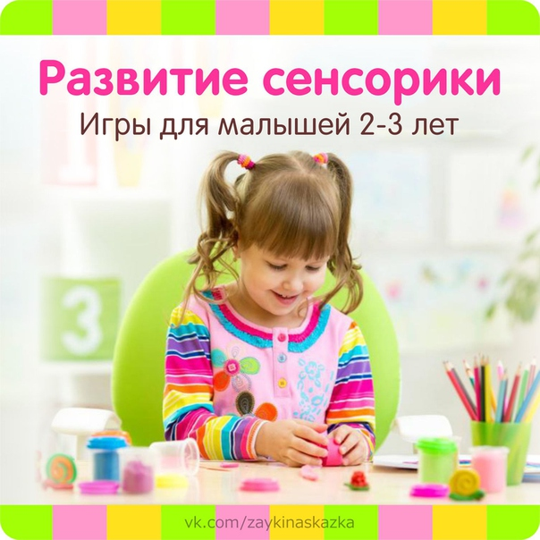
Игры для малышей 2-3 лет
УГАДАЙ НА ВКУС
Нарежьте в тарелку небольшие кусочки овощей и фруктов (яблоко, груша, слива, апельсин, огурец, морковь, редис, репа и т. д. ). Предложите малышу закрыть глаза и разжевать какой-нибудь кусочек. Спросите, что это был за вкус (сладкий, кислый, горький, соленый) и как называется то, что он ест.
РАСТОПИ ЛЁД
Достаньте из холодильника 2 кубика льда, один дайте ребенку, другой возьмите себе.
Предложите малышу растопить лёд и прокомментировать, как это происходит (холодный, твердый, жидкий).
КТО ЛЕТАЕТ?
Объясните малышу: «Я буду называть разные предметы, животных, птиц. Если назову что-нибудь летающее — подними ручки, нелетающее — хлопай в ладоши. — Ракета?.. — Голубь?.. — Стол?.. и т. д. »
Дайте малышу время подумать.
Аналогично проводятся игры: «Что идёт?» и т. д.
НАЙДИ ТАКОЙ ЖЕ
Приготовьте 5 больших и 5 малых кругов. Смешайте круги, покажите их ребенку со словами: «Эти круги разные». Покажите сначала большие, затем маленькие круги по одному («Это круги большие, а это маленькие»).
Большие круги складывайте в одну сторону, а маленькие — в другую.
Свои действия поясняйте. Приложите два маленьких круга друг к другу, подчеркните, что они одинаковые.
При сортировке третьей пары кругов спросите, куда нужно класть большой, а куда — маленький круг. Ребенок раскладывает круги.
Как варианты можно использовать квадрат и треугольник, круг и квадрат и пр-т
ГДЕ КРУГ, А ГДЕ КВАДРАТ
Приготовьте 5 кругов и 5 квадратов, перемешайте их, объясните, что игрушки разные.
Начинайте группировать по форме, затем попросите ребенка распределить фигуры на две группы.
Варианты: прямоугольник и треугольник, 2 вида пуговиц и т. д.
ПОДБЕРИ ФИГУРУ
Приготовьте картинки, на которых нарисованы геометрические фигуры — квадрат, круг, прямоугольник, треугольник, овал, а также несколько самих фигур.
Предложите ребенку подобрать фигуру к ее изображению на картинке. Покажите малышу, как это нужно делать, а затем попросите его самого выполнить задание.
БОЛЬШОЙ И МАЛЕНЬКИЙ
Приготовьте большие и маленькие варианты одного предмета: ложки, чашки, пуговицы, игрушки и т. д.
Попросите малыша из каждой пары выбрать бóльший. Можете попросить малыша разложить предметы в две группы — большие и маленькие.
Вариант 1: попросите ребенка найти и показать вам большие и маленькие парные предметы домашней обстановки.
Вариант 2: предложите малышу два карандаша — большой и маленький. Попросите провести линию большим карандашом.
Задание можно и усложнить: пусть ребенок проведет большим карандашом большую дорожку, а маленьким — маленькую.
ПРЯТКИ
Приготовьте 5 больших и 5 маленьких кругов, квадратов, треугольников, прямоугольников, овалов.
Попросите малыша «спрятать» маленькие фигуры за большими (обязательно покажите, что маленькую фигуру легко накрыть большой, и тогда маленькую фигуру не будет видно).
ЧУДЕСНЫЙ МЕШОЧЕК
В полотняный мешочек кладут предметы, обладающие разными свойствами: клубок ниток, игрушку, пуговицу, шарик, кубик, спичечный коробок. Малыш на ощупь должен определять один за другим предметы в мешочке. Желательно, чтобы он вслух описывал их свойства. Маленькие дети могут сами складывать предметы в мешочек для лучшего запоминания. Детям постарше дают уже наполненные мешочки.
КЕМ ТЫ ХОЧЕШЬ БЫТЬ?
Приготовьте побольше старой одежды. Поговорите с малышом и узнайте, кем он хочет быть — как он хочет одеться. Помогите подобрать одежду, которая соответствует персонажу, сделать головные уборы врача, пожарника, продавца, строителя.
Пусть малыш покажет как ведет себя тот, кого он изображает, что говорит, что делает.
УЗНАЙ ПО ВЕСУ
Приготовьте несколько предметов, примерно одинаковых по размеру, но разных по весу.
Можно склеить кубики, треугольники, прямоугольники из бумаги и взять подобные, но цельные фигуры из лото, строительного набора и т. д.
Предложите малышу подобрать пару похожих, но разных по весу предметов. Начать можно с распределения всех предметов на две группы — «легкие» и «тяжелые». Обсудите эти признаки с ребенком.
СПРЯЧЬ ЛИСТОК
Приготовьте лист бумаги, одна половина которого окрашена в зеленый, а другая — в желтый цвет. Объясните ребенку, что бумага двух цветов. Дайте малышу 6-8 вырезанных из бумаги листиков (одни желтые, другие — зеленые).
Положив желтый листик на желтую половину листа бумаги, объясните, что листик «спрятался», его не видно. Затем положите желтый листик на зеленую половину и подчеркните, что теперь его очень хорошо видно. Попросите ребенка «спрятать» листики так, чтобы их не было видно.
Если малыш затрудняется, можно дать ему более контрастные цвета — красно-синий лист бумаги и аналогично раскрашенных рыбок, цветочки и т. д.
Постепенно усложняйте задачу, стоящую перед ребенком, давая ему предметы близких цветовых тонов (синего и фиолетового, оранжевого и желтого и пр. ).
Можно также «спрятать» предметы трех-четырех цветов. Каждый раз обсуждайте с ребенком ход выполнения задания.
НАЙДИ ТВОЙ ЦВЕТ
Дайте малышу в руки 3 фигурки разного цвета (круги, квадраты и т. д.).
Предложите ему пройти по дому и найти предметы таких же цветов. Ребенок может положить свои кружки на одноцветные предметы.
БУСЫ
Возьмите 4 больших круглых и 4 больших квадратных бусины одинакового цвета, тонкий шнур или толстую нить.
Объясните малышу, что бусины разной формы и нанизывать их нужно по очереди — шарик, потом кубик.
Варианты: нанизывание по очереди бусин одинаковой формы и цвета, но разного размера или одинаковых по форме и размеру, но двух цветов.
ГОЛОВОЛОМКА
Разрежьте на 3 части какую-нибудь яркую предметную картинку. Вначале предложите ребенку собрать ее по образцу, а затем — самостоятельно.
ЗАКЛЕЙ ДЫРКИ
Возьмите любую картинку или фотографию из журнала, книги (изображение должно быть понятно ребенку), вырежьте из нее квадраты, кружки, треугольники.
Наклейте картинку «с дырками» на лист белой бумаги и предложите ребенку закрыть образовавшиеся на картинке «белые пятна» фигурами, которые из нее вырезаны.
ЧЕГО НЕ ХВАТАЕТ?
Расставьте на столе 5-6 знакомых малышу игрушек: зайца, мишку, петуха и пр-т
Попросите его внимательно посмотреть и отвернуться, а сами уберите одну игрушку. Спросите: «Чего не хватает?».
Игру можно усложнять, вводя в нее большее количество предметов.
Вариант: «Что прибавилось?».
СДЕЛАЙ, КАК БЫЛО
Расставьте на столе 5 знакомых малышу игрушек (машина, кубик и т. д. ).
Предложите ребенку посмотреть, что где лежит, и отвернуться, предупредив, что переложите одну игрушку. Затем попросите сказать, что изменилось.
Постепенно задание можно усложнять.
УГАДАЙ, ЧТО Я ДЕЛАЮ
Предложите ребенку догадаться, какие действия вы будете выполнять.
Показывайте, без слов, как вы умываетесь, чистите зубы и т. д., а ребенок называет действия. Затем поменяйтесь ролями.
ПОРИСУЕМ
Наклейте на чистый лист бумаги изображения предметов, животных и попросите ребенка соединить их линиями.
Другое задание: прикрепите бумагу к столу и расположите на ней кубик, а потом попросите малыша толкать этот кубик карандашом. Карандаш оставит на бумаге след — покажите его малышу.
ЧТО ЭТО?
Как-нибудь на прогулке, после шумных игр, присядьте с малышом на скамейку и попробуйте поиграть в такую игру.
Выберите три какие-нибудь предмета, например, травинку, маленький камешек и листик.
Пусть малыш выберет один из этих предметов и водит им вверх и вниз по вашей руке до тех пор, пока вы с закрытыми глазами не определите по ощущениям, что это за предмет.
Теперь очередь малыша закрыть глазки. Выберите что-нибудь одно и водите им по его руке. Малыш должен отгадать, что вы выбрали. Если необходимо, помогите ему подсказкой.
Подобные игры требуют серьезных мыслительных усилий и способствуют развитию сенсорного восприятия.

https://vk.com/zaykinaskazka

